1 ЛАБОРАТОРНАЯ РАБОТА №1
ИНСТРУМЕНТЫ УПРАВЛЕНИЯ ПРОЕКТАМИ

Цель работы:
Изучить функции современных систем управления проектами и научиться применять их на практике. Получить навыки установки, настройки и администрирования системы управления проектами Redmine.

1.1 Описание процесса утсановки Redmine

1. Скачать архив с файлами Redmine по ссылке http://www.redmine.org/projects/redmine/wiki/Download. Самая свежая версия на момент написания — 3.1.1
2. Распаковать этот архив в рабочую директорию (например в ~/redmine).
3. Установить интерпретатор Ruby (от версии 1.8.7 до 2.0.0). На момент установки – версия 1.9.1

sudo apt-get install ruby ruby-dev

4. Скачать менеджер пакетов rubygems по ссылке https://rubygems.org/pages/download (в формате tgz) и распаковать в рабочую директорию (например в ~/rubygems) и выполнить команды:

cd ~/rubygems
sudo ruby setup.rb
sudo apt-get install libmagickwand-dev
sudo gem install rails
sudo apt-get install libmysqlclient-dev
sudo gem install mysql2

5. Устанавливаем и запускаем MySQL server:
sudo apt-get update
sudo apt-get upgrade
Важно!!! При выполнении следующей команды запомните
пароль который вы создадите:
sudo apt-get install mysql-server

Теперь при выполнении следующей команды введите только что созданный пароль:
sudo mysql –u root -p
6. В появившемся окне создать пустую базу данных скриптом:
CREATE DATABASE redmine CHARACTER SET utf8;
CREATE USER 'redmine'@'localhost' IDENTIFIED BY 'my_password';
GRANT ALL PRIVILEGES ON redmine.* TO 'redmine'@'localhost';
7. Перейти в директорию Redmine и править файл config/database.yml.example
cd ~/redmine/config
mv database.yml.example database.yml
vi database.yml

Секция production должна выглядеть следующим образом:
production:
adapter: mysql2
database: redmine
host: localhost
username: redmine
password: "my_password"
encoding: utf8
8. Установить bundler
sudo gem install bundler
bundle install --without development test
9. Выполнить команды
sudo apt-get install apt-get install libopenssl-ruby1.8.
rake generate_secret_token
RAILS_ENV=production rake db:migrate
useradd redmine
cd ..
Теперь можно перейти в браузере по адресу http://localhost:3000/ и удостоверится что Redmine работает.
Настройка связки Redmine + Apache:
10. Установить passenger и следовать указаниям установщика

sudo gem install passenger
sudo passenger-install-apache2-module
Для продолжения установки нужно выполнить все подчеркнутые на рисунке команды и повторить команду:
sudo passenger-install-apache2-module

11. Добавить в конец файла /etc/apache2/apache2.conf следущее:

LoadModule passenger_module /usr/lib/ruby/gems/1.9.1/gems/passenger-5.0.18/buildout/apache2/mod_passenger.so
<IfModule mod_passenger.c>
PassengerRoot /usr/lib/ruby/gems/1.9.1/gems/passenger-5.0.18
PassengerDefaultRuby /usr/bin/ruby1.9.1
</IfModule>
Примечание: при выходе новых версий rubygems, ruby и passenger необходимо будет отредактировать правильные пути. (/usr/lib/ruby/gems/1.9.1/gems/passenger-5.0.18 …)

12. Выполнить команды:

sudo a2enmod rewrite
touch /etc/apache2/sites-available/redmine.local.conf

Добавить в этот файл конфигурацию сервера. Например:

<VirtualHost *:80>
ServerName redmine.local
DocumentRoot /var/www/redmine/public
LogLevel warn
ErrorLog /var/log/apache2/redmine_error
CustomLog /var/log/apache2/redmine_access combined
<Directory /var/www/redmine/public>
AllowOverride all
Order allow,deny
Allow from all
Options MultiViews Indexes FollowSymLinks
</Directory>
</VirtualHost>

13. Выполнить команды
sudo vim.tiny /etc/hosts
В строке после 127.0.1.1 написать redmine.local
sudo rm /var/www/redmine
sudo ln -s ~/redmine /var/www/redmine
(не забываем что ~/redmine это директория куда вы распаковывали скачанный архив)
sudo a2ensite redmine.local
sudo /etc/init.d/apache2 restart

1.2 Результаты выполнения работы

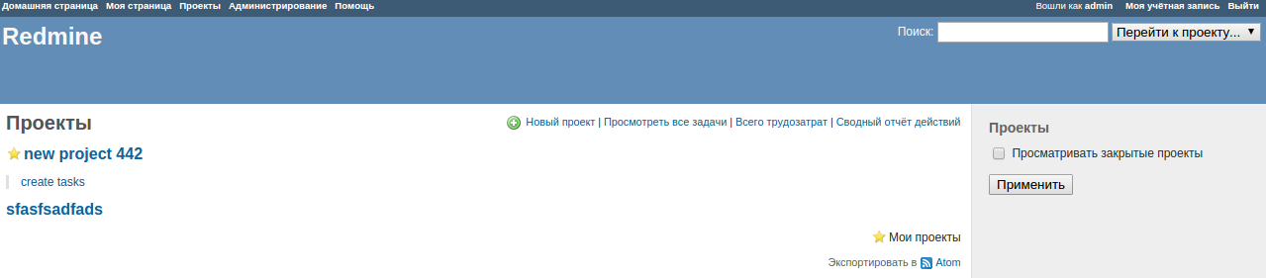
Рисунок 1.1 – Интерфейс redmine

  - Основной изученный функционал системы

Redmine является системой управления проектами, она выделяется среди аналогичных систем, таких как Request Tracker, Youtrack и т.д. тем, что является свободным программным обеспечением с открытым исходным кодом. Данная система обладает богатым функционалом, а именно возможность одновременно вести несколько проектов, которые в себе могут содержать также и подпроекты. Для каждого проекта либо подпроекта можна добавлять задачи, которые позже могут быть присвоены участникам проекта. Также каждый проект может иметь свою вики. Redmine предоставляет гибкие возможности по конфигугрированию прав доступа для пользователей системы. При работе с пользователями есть также возможность авторизации с помощью LDAP, что позволяет интегрировать Redmine с другими корпоративными ресурсами. Также в Redmine для эффективного тайм-менеджмента есть возможность создавать диаграммы Ганта. Redmine также может работать с различными СУБД используя разные коннекторы.

Выводы

В ходе выполнения лабораторной работы была установлена и изучена система управления проектами Redmine. Были изучены основные возможности администрирования системы такие как добавление пользователей, создание новых ролей пользователей, создание проектов, подпроектов, добавление и управление задач.

